Mopa + Bastidor 45Cms sin palo
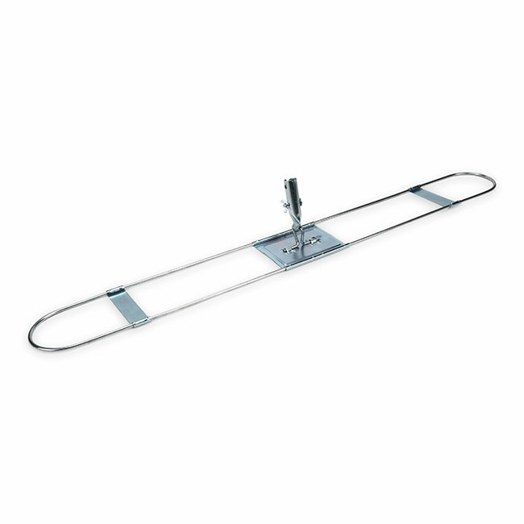
Bastidor de mopa fabricado en estructura metálica de 45 cm para la limpieza de superficies lisas.

